[Thực hành] Form và Data Binding

**Mục tiêu**

Luyện tập sử dụng form và data binding trong Spring MVC.

Luyện tập config bằng file XML

**Mô tả**

Trong phần này, chúng ta sẽ phát triển một tính năng nhỏ của ứng dụng quản lý nhân viên.

Tính năng này cho phép nhập vào dữ liệu của một nhân viên và hiển thị dữ liệu đó.

**Hướng dẫn**

**Chọn File => New => Project**

* **Làm đầy đủ các bước như hình dưới.**

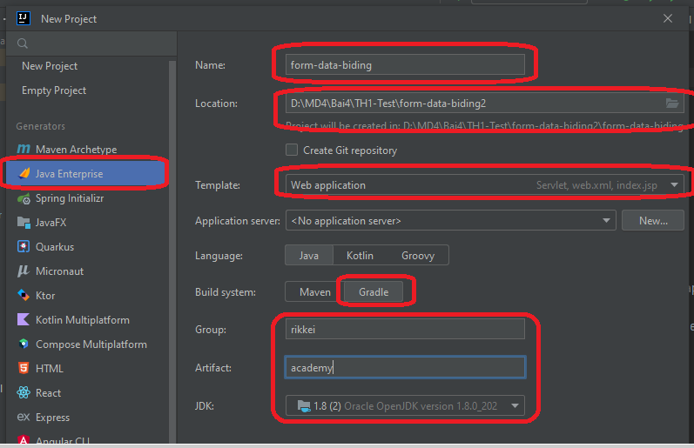

* Thêm thư viện vào: **build.gradle** như sau:
* implementation group: 'org.springframework', name: 'spring-webmvc', version: '5.3.2'
* Nhấn phải chuột vào WEB-INF => New => File

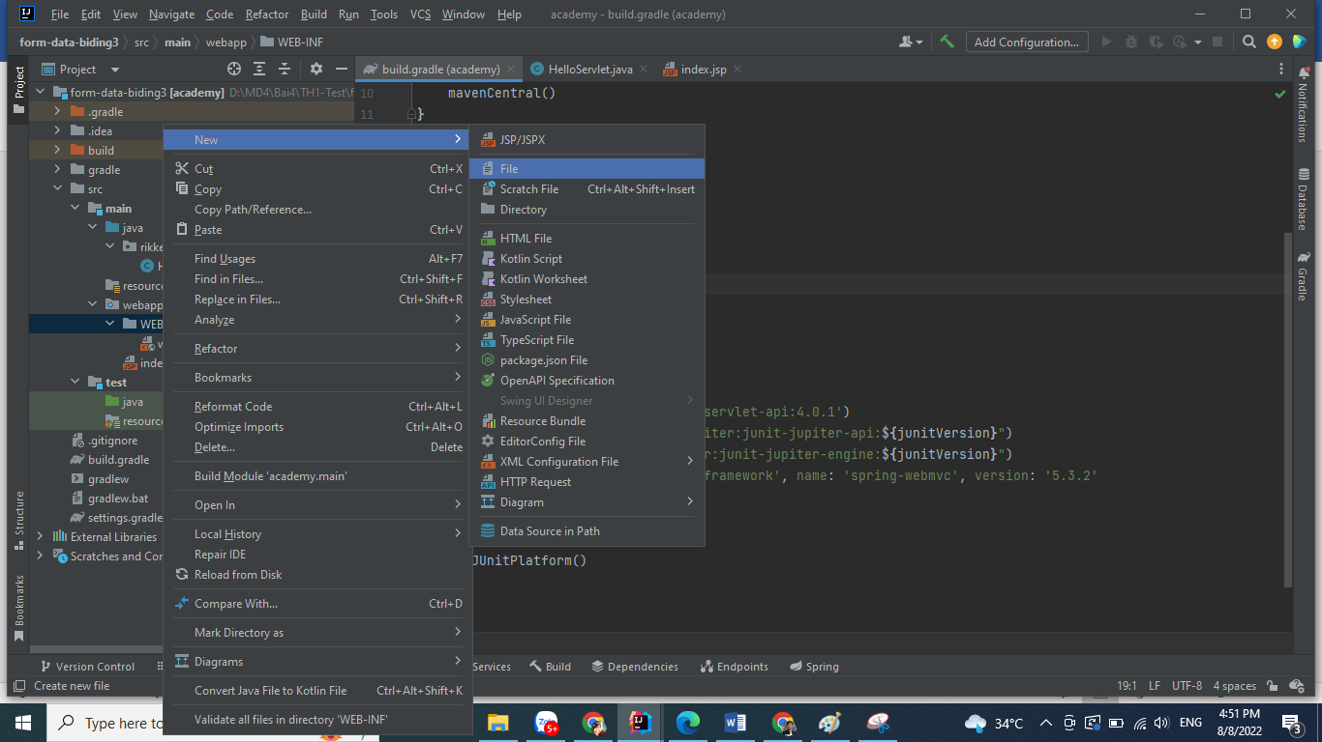

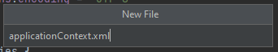

* Tạo 1 file**: applicationContext.xml =>** Và thêm code vào như sau:
* <?xml version="1.0" encoding="UTF-8"?>  
  <beans xmlns="http://www.springframework.org/schema/beans"  
   xmlns:xsi="http://www.w3.org/2001/XMLSchema-instance"  
   xsi:schemaLocation="http://www.springframework.org/schema/beans http://www.springframework.org/schema/beans/spring-beans.xsd">  
    
  </beans>
* Tạo 1 file: **dispatcher-servlet.xml** trong thư mục WEB-INF và thêm code vào như sau:

<?xml version="1.0" encoding="UTF-8"?>  
<beans xmlns="http://www.springframework.org/schema/beans"  
 xmlns:xsi="http://www.w3.org/2001/XMLSchema-instance"  
 xmlns:context="http://www.springframework.org/schema/context"  
 xmlns:mvc="http://www.springframework.org/schema/mvc"  
 xsi:schemaLocation="http://www.springframework.org/schema/beans  
 http://www.springframework.org/schema/beans/spring-beans.xsd  
 http://www.springframework.org/schema/context  
 http://www.springframework.org/schema/context/spring-context.xsd  
 http://www.springframework.org/schema/mvc  
 http://www.springframework.org/schema/mvc/spring-mvc.xsd">  
 <context:component-scan base-package="rikkei.academy.controller"/>  
 <mvc:annotation-driven/>  
 <bean class="org.springframework.web.servlet.view.InternalResourceViewResolver">  
 <property name="prefix" value="/WEB-INF/views/"/>  
 <property name="suffix" value=".jsp"/>  
 </bean>  
</beans>

* Lưu ý: component-scan: ở đây scan luồng chạy xuống package: rikkei.academy.controller (tạo thêm package: controller)
* Prefix: scan luồng chạy đến WEB-INF => views (tạo thư mục views dưới WEB-INF)
* Suffix: định dạng đọc file: jsp
* Sửa code file: **web.xml** như sau:
* Xóa các file: **index.jsp** và Class: **HelloServlet**
* Cấu trúc hiện tại của dự án:

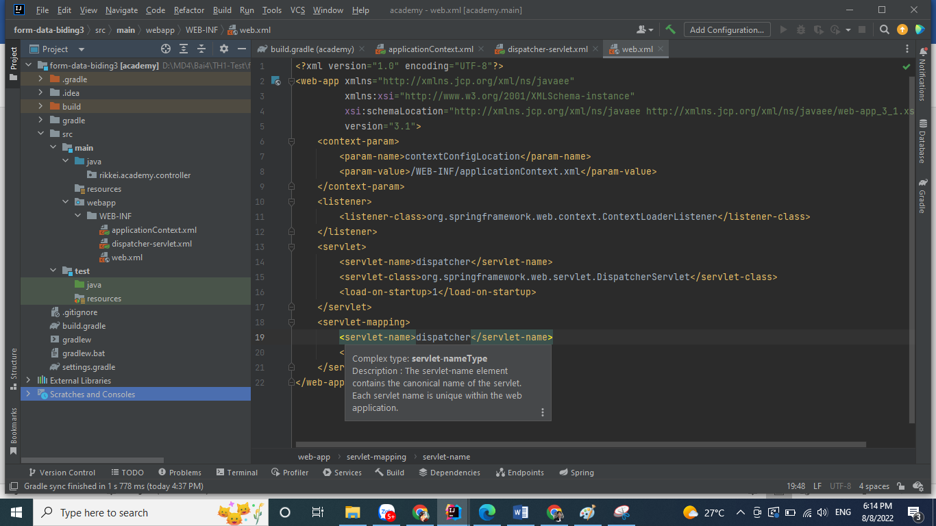

* Tạo package: **model** => Tạo Class: **Employee =>** Thêm code vào như sau:
* package rikkei.academy.model;  
    
  public class Employee {  
   private String id;  
    
   private String name;  
    
   private String contactNumber;  
    
   public Employee() {  
   }  
    
   public Employee(String id, String name, String contactNumber) {  
   this.id = id;  
   this.name = name;  
   this.contactNumber = contactNumber;  
   }  
    
   public String getId() {  
   return id;  
   }  
    
   public String getName() {  
   return name;  
   }  
    
   public String getContactNumber() {  
   return contactNumber;  
   }  
    
   public void setId(String id) {  
   this.id = id;  
   }  
    
   public void setName(String name) {  
   this.name = name;  
   }  
    
   public void setContactNumber(String contactNumber) {  
   this.contactNumber = contactNumber;  
   }  
    
  }
* Tạo Class: **EmployeeController** trong package: **controller** và thêm code vào như sau:

package rikkei.academy.controller;  
  
import org.springframework.stereotype.Controller;  
import org.springframework.ui.ModelMap;  
import org.springframework.web.bind.annotation.GetMapping;  
import org.springframework.web.bind.annotation.ModelAttribute;  
import org.springframework.web.bind.annotation.PostMapping;  
import rikkei.academy.model.Employee;  
  
@Controller  
public class EmployeeController {  
 @GetMapping(value = {"/","/employee"})  
 public String showForm(ModelMap model) {  
 model.addAttribute("employee", new Employee());  
 System.*out*.println("model"+model);  
 return "employee/create";  
 }  
  
 // @RequestMapping(value = "/addEmployee", method = RequestMethod.POST)  
 @PostMapping("/addEmployee")  
  
 public String submit(@ModelAttribute("employee") Employee employee, ModelMap model) {  
 model.addAttribute("name", employee.getName());  
 model.addAttribute("contactNumber", employee.getContactNumber());  
 model.addAttribute("id", employee.getId());  
 return "employee/info";  
 }  
  
}

* Method: @GetMapping(value = {"/","/employee"}) Tạo đường dẫn chỏ đến file: **create.jsp** nằm trong thư mục **employee** ở dưới **views**
* Chúng ta sẽ tạo thư mục file: create.jsp và thêm code vào như sau:
* Tạo file: **info.jsp** và thêm code vào như sau:
* <%@ **page** contentType="text/html;charset=UTF-8" language="java" %>  
  <html>  
  <head>  
   <title>Information</title>  
  </head>  
  <body>  
  <h2>Submitted Employee Information</h2>  
  <table border="1">  
   <tr>  
   <td>Name:</td>  
   <td>${name}</td>  
   </tr>  
   <tr>  
   <td>ID:</td>  
   <td>${id}</td>  
   </tr>  
   <tr>  
   <td>Contact Number:</td>  
   <td>${contactNumber}</td>  
   </tr>  
  </table>  
  </body>  
  </html>
* Add **tomcat** chạy chương trình và quan sát kết quả:
* Mã nguồn tham khảo:

https://github.com/rikkei-academy/MD4-Bai4-TH1-Form-Databiding-XML.git

### **Hướng dẫn nộp bài:**

Up code lên github.

Paste link github vào phần nộp bài.